Конспект урока РТС в 6 классе по теме: повторение раздела технология.

Преподаватель: Биккузина Альфия Камильевна.

Урок развития творческих способностей на уроке технологии в 6 классе.

Девиз: умелый невозможное возможным сделает.
(башкирская пословица).

Цель: развитие творческих способностей: памяти, внимания, интеллекта, проявляя изобретательность и смекалку, быстроту мышления, воспитание активности и эрудиции на уроках.

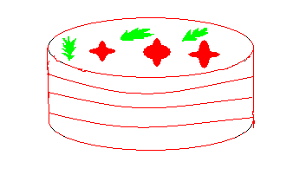

Разминка
Развитие

Поиск
Логика

На доске нарисованы “торт” и “послойно” исследуется, “пробуется торт”.

I слой “торта” – разминка.
а) цифровой диктант “согласен, не согласен”.
(если ученицы согласны с утверждением, в тетрадках пишут цифру “1”, если не согласны “0”.)

1. иглы, наперсток, ножницы, сантиметровая линейка – инструменты.
0. получение пряжки из волокон – ткачество.
1. манекен, лекала, колышек, булавки – приспособления.
0. процесс получения ткани называется – прядением.
1. нити, расположенные вдоль ткани – нити основы.
0. поперечные нити в ткани называются – пряжей.

(взаимопроверка записей код ответов: 101010.)

а) разминка: ответу соответствует буква из таблицы – запишите буквы – ответы на вопросы.

х | о | т | о | н | я | л | и | г | е
7 | 2 | 4 | 2,54 | 8 | 17 | 5 | 1 | 0 | 5

1. Сколько в сумме разных цветов на флагах России и Башкортостана? 4-Т
2. От десятой части температуры кипения воды отнимите количество сантиметров в половине дециметра. 5-Е
3. Поделите количество раз, которые рекомендуются в пословице отмеришь на количество раз отрезания. 7-Ж
4. Сколько разных букв в слове “кулинария”? 8-Н
5. сколько линий надо провести, чтобы разделить квадратное поле на 4 участка? 2-О
6. Какой сегодня день? 5-Л
7. Дюйм – мера длины. Чему она равна? 2,54-О
8. Сколько минут нужно варить крутое яйцо? 0-Г
9. Сколько яиц нужно съесть натощак? 1-И
10. к количеству звуков в названии нашего предмета прибавить количество букв слова “машина”. 17-Я

Какое слово получилось? Технология.
Т – тепловая обработка
Е - еда
Х – холодная обработка
Н – низ юбки
О - отутюжить
Л – линия талии
О - обтачать
Г – глубина вытачки
И – извитость нитей
Я - яичница

Второй слой торта. Развитие.

а) задание на развитие зрительной памяти.
Внимательно посмотрите на плакат 1 – 2 минуты. Я закрою его – вы ответите на вопросы.

1.Какие слова и словосочетания относятся:
к кулинарии. (тепловая обработка, еда холодная обработка.)
материаловедению (извитость нитей)
обработке тканей (низ юбки, отутюжить, линия талии, обтачать, глубина вытачки)

2.Самое короткое слово(еда)

3.Какое словосочетание соответствовало букве”Л”(линия ткани)

4.Придумайте предложение с последним словом.

б) Задание на развитие слуховой памяти.
Перепишите в тетради рецепт блюда ”Торт с ягодами”

Состав продуктов:1банка майонеза, 2 стакана сахара, 3 яйца, 100гр. сметаны, ½ чайной ложки сливочного масла, ½ чайной ложки соды, 1½ стакана муки, ягоды.

Внимательно послушайте приготовления блюда и запишите 10 неточностей текста после прослушивания.
Растереть 4(3) желтка, с 3(1) стаканами сахара, добавить майонез, сметану, мед, соду, все хорошо перемешать, и соединить с крахмалом (мукой). Глубокую сковородку смазать маслом, посыпать мукой, выложить коржи (тесто).Испечь торт в духовке, со средним жаром t - 150°с до слегка золотистого цвета. Вынуть из духовки, засыпать орехами, (ягодами) Сверху залить взбитыми желтками (белками), смешанным с одним стаканом сахара, дожарить(допечь) на слабом огне. Когда на белках появится золотая корочка, и они подсохнут – вынуть пирог (торт) и порезать на противне(сковородке) на порции.

Развитие мышления.

а) Игра “Назови одним словом”
Условия: Выделить общий, существенный признак между понятиями.
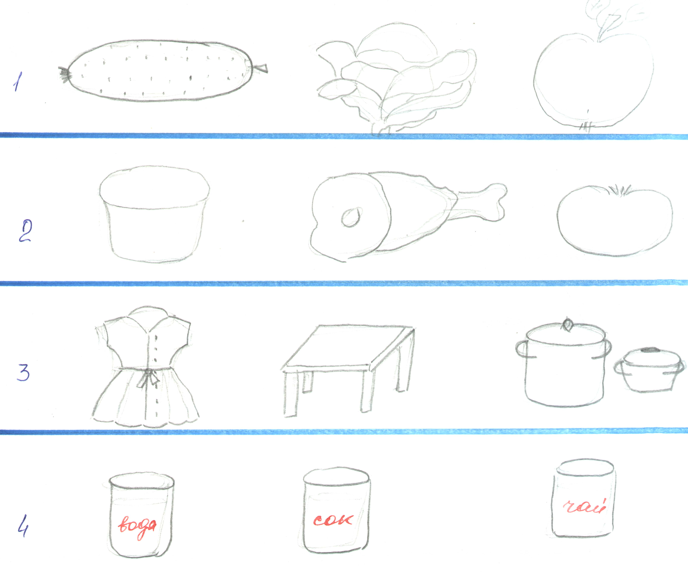

Ответы:
1.Растения.
2.Пища.
3.бытовые вещи.
4.Жидкости.

б)В каждом ряду 5 слов, 4 из них объединены общим понятием, а одно не подходит. Определить и записать их в тетрадь, составить 2 - 3 предложения.

Лист – почва – кора - пчела - сук
Темный – светлый – голубой – яркий - тусклый

Кефир – молоко – сметана – сыр - сок

Береза – незабудка – сосна – дуб - ель

Ответы: пчела, голубой, сок, незабудка.

III слой. Частично поисковая задача

а)В какую из указанных фигур можно поместить брюки?

ЛЕН

ЮБКА

Ответ: По количеству букв и углов в слове.

б) Выявите закономерность слов.

ассортимент
брюки
воротники
глубина вытачки
длина изделия
(Ответ: записаны в алфавитном порядке)

в) В какую группу можно объединить слова.

ПРО С

ПРИ УТЮГ ОТ

РАЗ
ЗА

(Терминология влажно – тепловых работ.)
проутюжить
проутюжить
заутюжить
сутюжить
отутюжить
разутюжить

г) Образуйте термины машинных работ.

ТАЧАТЬ | СТРОЧИТЬ

Ответ:
стачать настрочить
обтачать застрочить
притачать расстрочить

д)” Чтобы это значило?”

Ответ: Расклешение конических юбок. “Большой, средний малый колокол”


Юбка – “солнце” Юбка – “полусолнце”

е) Смысловые пропорции.
Понять какие пропорции существуют отношения, между членами пропорции. Найти недостающий член, заполнить пропуск.

класть: лежать = ? :гореть (зажечь)
черное: белое = огонь : ? (вода)
машина: работа = ткань : ? (изделие)
лечить: болезнь = чистить : ? (пачкать)
рыба : мясо = ? : ? (не рыба не мясо)

IV слой. Логические каноны.

Канон в переводе с греческого – “правило”
Таблицы построены по определенному правилу, которое следует определить.

утро | 3
день | О
вечер | ?
рука | ?
нога | ?
электрический  ток | “Чайка – 100”
(ужин) (ручная, ножная машины)

желтый | сковорода
синий | яйцо
зеленый | ?

(яичница)

Кроссворд – изюминка торта
 |  | 1. | п | о | л | о | Т | н | и | щ | е
 |  | 2. | и | г | л | о | В | о | д | и | т | е | л | ь
 | 3. | с | т | а | ч | н | О | Й
 |  |  | 4. | н | а | г | Р | у | д | н | и | к
 |  | 5. | в | ы | т | а | Ч | к | а
 |  |  | 6. | м | а | н | Е | к | е | н
 |  | 7. | п | о | л | у | С | о | л | н | ц | е
 |  | 8. | п | л | а | с | Т | и | н
 |  | 9. | п | у | г | о | В | и | ц | а
м | о | д | е | л | и | р | О | в | а | н | и | е

1.Составляющая деталь юбки.
2.Деталь швейной машины.
3.Соединителный машинный шов.
4.Деталь фартука.
5.Элемент швейного изделия.
6.Приспособление.
7.Фасон конических юбок.
8.Деталь швейной машины.
9.Фурнитура.
10.Процесс изменения чертежа выкройки в соответствии свыбранной моделью.

Смоделируйте изделие по описанию.
Угадайте о каком изделии идет речь, и смоделируйте его.
Модель сезона 2006 года подарите гостям урока.

Изделие предназначено для повседневной носки, выполнено из шерстяной ткани. Обычно носят с блузами, брюкам, пиджаком. Модель – на треугольной кокетке, расширена к низу. Линия кокетки может проходить через конец вытачки, располагаться ниже или выше нее.
От кокетки вниз идет встречная складка.
Декоративный эффект придают изделию прорезные карманы на кокетке.
На широком поясе рекомендовано расположить шлицы для ремня.
Детали изделия обработаны декоративной двойной строчкой контрастного цвета.

Подведение итогов урока. Оценка активности, комментирование оценок.

